Empfohlener IEEE-Standard für optische Multigigabit-Vernetzung im Auto erreicht Meilenstein

KDPOF feiert die Übergabe des Standard-Entwurfs in die Abstimmungsphase der IEEE 802.3-Arbeitsgruppe

Madrid, Spanien, 8. April 2022 – KDPOF, ein führender Anbieter für Gigabit-Konnektivität über Faseroptik, beglückwünscht die 802.3cz Task Force dazu, dass der vorgeschlagene IEEE 802.3cz-Standard die Abstimmungsphase der IEEE 802.3-Arbeitsgruppe erreicht hat. "Wir freuen uns, dass der technisch vollständige Entwurf des optischen Multigigabit-Standards IEEE 802.3 für Fahrzeuge in das Abstimmungsstadium der Arbeitsgruppe eingetreten ist", erläutert Carlos Pardo, CEO von KDPOF und aktiver Teilnehmer der IEEE 802.3-Arbeitsgruppe. Die Geschwindigkeiten, die im Entwurf des 802.3cz-Standards für die Automobilindustrie spezifiziert sind, beginnen bei 2,5 Gbit/s und reichen bis 50 Gbit/s. Der 802.3 Task Force gehören zahlreiche Personen an, die mit wichtigen Automobilherstellern, wie PSA, Toyota, BMW, Ford, GM und Volvo; Tier-1-Zulieferern und Komponentenlieferanten verbunden sind. Die Branchenführer arbeiten an einem optischen Multigigabit-System für Automotive Ethernet, das die Anforderungen zukünftiger vernetzter und automatisierter Fahrzeuge erfüllt. "Wir sind sehr dankbar und freuen uns über die starke Unterstützung durch die Industrie", fügt Carlos Pardo hinzu.

Für die Zukunft gerüstet: EMV-sicheres und robustes Automotive Ethernet

Der empfohlene Entwurf des IEEE 802.3-Standards für optische Multigigabit-Konnektivität im Auto spezifiziert 2,5GBASE-AU, 5GBASE-AU, 10GBASE-AU, 25GBASE-AU und 50GBASE-AU unter Verwendung von biegeunempfindlichen OM3-Glasfasern. Die Wahl fiel auf die OM3-Klasse, weil sie in Datenzentren bereits weit verbreitet ist und auch in anspruchsvolleren Anwendungen wie der Avionik eingesetzt wird. Der Entwurf der optischen Standardspezifikationen ermöglicht den Einsatz zuverlässiger Lichtquellen, die auf bewährter Technologie basieren.

Kameras, Displays und Sensoren in Fahrzeugen sind in der Regel mit verschiedenen elektronischen Steuergeräten verbunden. Die Steuergeräte, die den Betrieb des Antriebsstrangs optimieren oder die fahrzeuginternen Navigations- und Unterhaltungsfunktionen bereitstellen, sind als Testfälle in der Standardisierung enthalten. Der Normentwurf sieht die Multigigabit-Fähigkeiten vor, die auch für die weitere Entwicklung von Fahrerassistenzsystemen und schließlich den autonomen Betrieb von Fahrzeugen maßgeblich sind.

Ein spezieller Betriebs-, Verwaltungs- und Wartungs-Seitenkanal (OAM: Operations, Administration, Maintenance) sorgt für Zuverlässigkeit und Link-Management. Der Entwurf umfasst zudem Fehlerkorrekturfunktionen, um Bitfehlerraten von mehr als 10⁻¹² zu erreichen, was aufgrund der rauen elektromagnetischen Umgebung in Fahrzeugen von entscheidender Bedeutung, aber auch herausfordernd ist. Das Fehlen von Weiterübertragungen sorgt für eine kontrollierte Latenzzeit bei der Videoverteilung.

Das vorgeschlagene Multigigabit-System wacht in weniger als 100 ms auf. Die Betriebstemperaturen in Automobilumgebungen, die von -40 °C bis zu 125 °C (AEC-Q100 Grad 1) reichen, stellen eine größere Herausforderung dar als bei herkömmlichen Netzwerkanwendungen, ebenso wie die Erfüllung der OEM-Zuverlässigkeitsanforderungen, mit Betriebszeiten von mindestens 15 Jahren. Auch die außerordentliche EMV-Konformität ist zu erfüllen. Die in der Entwicklung befindliche Technologie basiert auf einer fortschrittlichen digitalen Signalverarbeitung, bei der Hochgeschwindigkeits-DAC und -ADC eingesetzt werden, um alle erforderlichen Algorithmen wie Entzerrung oder Vorcodierung zu implementieren.

Automotive Standard ergänzt industriellen 10GBASE-SR

10GBASE-SR ist der aktuelle IEEE-Standard, der einen Kommunikationskanal in optischer Faser mit 10 Gbit/s definiert. Das Link-Budget von 10GBASE-SR ist zu gering für die Anforderungen im Automobilbereich. Gründe dafür sind unter anderem: Temperaturen, Lebensdauer, Zuverlässigkeit, Vibration, Staub, Alterung, Kostenreduktion, Bordnetz-Routing, geringe Stromaufnahme und hohe Produktionsausbeute. Der technologische Ansatz von 10GBASE-SR basiert auf einer Technologie von vor über 15 Jahren. Darüber hinaus sollte ein zukünftiger Standard eine skalierbare Technologie sein, um höhere Datenraten wie 25, 50 und 100 Gbit/s zu ermöglichen, wie es die Automobilhersteller vorhersagen. Es ist an der Zeit, eine zukunftssichere Lösung für OEMs zu entwickeln, die einen Unterschied macht, indem sie fortschrittlichere Techniken einsetzt und die kostengünstigste, zuverlässigste und höchst skalierbare Lösung bereitstellt.

KDPOF präsentiert ein Update der optischen Netzwerktechnologie im Fahrzeug auf der internationalen Messe VECS – Vehicle Electronics & Connected Services – vom 17. bis 18. Mai 2022 am Stand H04:14 im Svenska Mässan in Göteborg, Schweden.

Zeichen: 4.862

Keywords: KDPOF, Faseroptik, POF, optische Polymerfaser, Multigigabit, automotive, automotive Ethernet, Konnektivität, Fahrzeugnetzwerk, ADAS, Fahrerassistenz, autonomes Fahren, vernetzte Fahrzeuge, EMV, EMV-sicher, Photonik, VECs, IEEE

Bilder

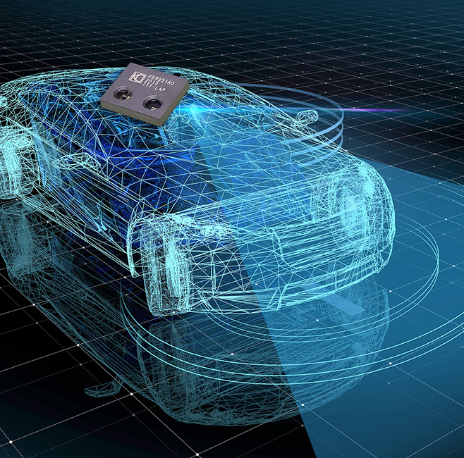 |  |  |  | Bild 1: KDPOF begrüßt Meilenstein für empfohlenen IEEE-Standard 802.3 für optisches Multigigabit-Ethernet im Auto  Bildquelle/Copyright: KDPOF/Gettyimages  Download: https://www.ahlendorf-news.com/media/news/images/KDPOF-IEEE-8023-auto-multigigabit-standard-autonomous-driving-H.jpg
Bild 2: Carlos Pardo ist CEO von KDPOF und aktiver Teilnehmer der IEEE 802.3-Arbeitsgruppe

Bildquelle/Copyright: KDPOF
Download: https://www.ahlendorf-news.com/media/news/images/KDPOF-Carlos-Pardo-H.jpg

Über KDPOF

Das Fabless-Halbleiterunternehmen KDPOF bietet innovative optische Hochgeschwindigkeits-Netzwerke in rauer Umgebung. KDPOF lässt die Gigabit-Vernetzung über Faseroptik Wirklichkeit werden, indem die KDPOF-Technologie POF-Links mit 1 Gbit/s für Automobil, Industrie- und Heimnetzwerke bereitstellt. Das 2010 in Madrid, Spanien, gegründete Unternehmen bietet seine Technologie entweder als ASSP (Application Specific Standard Product) oder als IP (Intellectual Property) für die Integration in System-on-Chips (SoCs) an. Das adaptive und effiziente System funktioniert mit einer großen Bandbreite an optoelektronischen Bauelementen und kostengünstigen optischen Fasern mit großem Kerndurchmesser. Damit gewährleistet KDPOF den Automobilherstellern niedrige Risiken, geringe Kosten und kurze Markteinführungszeiten. Weitere Informationen stehen unter www.kdpof.com zur Verfügung.

KDPOF Knowledge Development for POF, S.L.
Ronda de Poniente 14, 2ª Planta
28760 Tres Cantos, Spanien
E pr@kdpof.com
T +34 918043387
Medienkontakt
Mandy Ahlendorf
ahlendorf communication
E ma@ahlendorf-communication.com
T +49 89 41109402

